**灰漿試驗材料**

* 由於本研究以**熱蘭遮城灰漿**(灰縫)之配比作為傳統灰漿之樣本，因此以現代材料之**石灰、牡蠣殼、砂與醣類(包括糯米漿和糖漿)製作傳統灰漿**。
* 熱蘭遮城灰漿中的**牡蠣殼**可能為古時在煅燒牡蠣殼灰時，因溫度不足而導致煅燒不完全的產物[9]，故牡蠣殼之含量可能原為石灰的一部份，但事實上卻是**熱蘭遮城南殘牆灰漿中均存在此一物質**，且就化學性質而言，牡蠣殼屬於穩定的碳酸鈣，不會與水或二氧化碳產生化學反應；同時，**牡蠣殼顆粒較石灰為粗且堅硬，因此在灰漿中可提供一定的強度**，故不論是化學性質或是力學性質，**牡蠣殼在灰漿中所扮演的角色均異於石灰**，因此本研究**將牡蠣殼視為灰漿中的一種材料，而非石灰的一部份**，
* 另外，本研究所用**醣類**中**糯米漿及糖漿**的比例則參考游晏愷(2007) [9]的研究結果，將其定為糯米漿：糖漿=4：1。

故此『熱蘭遮城灰漿』材料

石灰+牡蠣殼+砂+醣類(包括糯米漿和糖漿)

(1)石灰

本研究所用之石灰為關仔嶺特白灰，基本性質如表3所示。本研究在使用前先將石灰過40號篩去除雜質及結塊之石灰，未用完之石灰則密封保存，避免與空氣直接接觸。

(2)牡蠣殼

本研究所使用的牡蠣殼為高雄縣湖內鄉之新吉勝商行所售之牡蠣殼。其粒徑分布曲線如圖1，基本性質則如表4。

(3)砂

本研究所使用的砂取自台南市安平秋茂園，使用前先將砂過10號篩以去除雜物，其粒徑分佈曲線如圖2，基本性質則列於表5。

(4)糯米漿

本研究參考洪煌凱(2003)的製作方式，採用日正牌水磨糯米粉與溫水拌合後完成糯米漿的製作，所製作的糯米漿其糯米與水的重量比為1：9[4]。

(5)糖漿

本研究製作糖漿的原料為台糖公司生產之二號砂白，由楊敦凱(2002) [11]的研究結果顯示在室溫之下，糖可以溶解的最大份量為100公克的糖水溶液中有67公克的糖。因此本研究以糖：水=2：1(重量比)的比例製作糖漿。

* 本研究首先利用現代材料，並依據前人研究之熱蘭遮城灰漿配比，進行仿古灰漿的製作

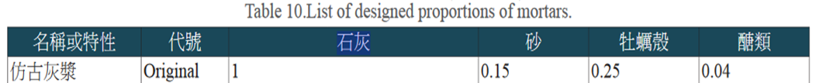

* 註：醣類中糖漿占0.008，糯米漿占0.032，兩者合計0.04(游晏愷，2006[9] )
* 將製作完成的灰漿試體置於空氣中養護，養護齡期分別為7天、14天、28天和56天，待試體到達養護齡期時，將試體取出進行中性化試驗、抗壓試驗、劈張試驗以及吸水率試驗

實驗驗證

養護

試體制作